«Учебно-методический центр развития образования

Карагандинской области» КГКП

ГУ «Отдел образования города Шахтинск»



Сборник заданий

**НА РАЗВИТИЕ ФУНКЦИОНАЛЬНОЙ ГРАМОТНОСТИ**

в рамках проекта «Зейін»

8 класс

Город Шахтинск, 2021г.

**Сборник задач для 8 классов**

**по функциональной грамотности учащихся**

**Авторы-составители:**

Біржікен Э.О.- методист Отдела образования города Шахтинска

Ермакова С.Г.- учитель математики Школы-гимназии № 5

Шыныбекова Г.Е.- учитель математики Школы-лицей им.А.Букейханова

Калимуллина Н.Н.- учитель физики Школы-гимназии № 1

Ушакова А.А.- учитель физики общеобразовательной школы № 2

Шитова Т.А.- учитель физики общеобразовательной школы № 11

Мозговая Т.И.- учитель химии общеобразовательной школы № 3

Филиппова Л.В.- учитель химии общеобразовательной школы № 6

Нурпеисова К.А.- учитель биологии Школы-лицей им.А.Букейханова Фалежинский С.А.- учитель информатики Школы-гимназии № 1

Пособие направлено на формирование практических умений и развитие функциональной грамотности учащихся 8 классов общеобразовательных школ города. Сборник заданий включает: заданий по предметам математика, информатика, физика, химия.

Сборник подготовлен на основе учебной программы и учебного плана и направлен на развитие функциональной грамотности школьников. Настоящий сборник является частью учебно-методического комплекта для проведения срезов по функциональной грамотности школьников.

Рекомендательный характер сборника позволит адаптировать, дополнить и вносить изменения в задания с учетом возможностей и потребностей учащихся общеобразовательных школ.

**Рецензент:** Г.О.Сулейменова, методист Учебно-методического центра развития образования по Карагандинской области.

**МАЗМҰНЫ**

**Функционалдық сауаттылықты дамытуға арналған тапсырмалар\_\_\_\_\_\_\_\_\_\_\_\_\_\_\_\_**

**СОДЕРЖАНИЕ**

**Задания на развитие функциональной грамотности \_\_\_\_\_\_\_\_\_\_\_\_\_\_\_\_\_\_\_\_\_\_\_\_\_\_\_\_\_**

**Математикалық сауаттылықты дамытуға арналған тапсырмалар**

**Тапсырма1. Қорап кірпішпен**

Әр бұрыштан 200\*380 см тікбұрышты қаңылтыр парағынан 20 см жағы бар шаршы кесілді. Қалған бөлігінен қорап жасалды.

**Сұрақ 1.** Бұл қорапқа 10 см шеті бар текше тәрізді қанша кірпіш салуға болады?

**Сұрақ 2.** 20 см шеті бар текше тәрізді 200 кірпішті қорапқа салуға бола ма?

Жауаптарды негіздеңіз.

**Тапсырма 2. Саяхат**

Бір лагерьден бір уақытта екі жасақ(отряд) саяхатқа шықты. Бірінші жасақ оңтүстікке, екіншісі батысқа қарай бағыт алды. 5 сағаттан кейін жасақтар арасындағы қашықтық 17 км болды, ал бірінші жасақ сағатына 1,6 км жылдамдықпен жүрді.

**Сұрақ 1.** Жасақ батысқа қанша шақырым өтті?

**Сұрақ 2.** Екінші жасақ қандай жылдамдықпен жүрді?

**Тапсырма 3.**

Оң жақта орналасқан бес төрт жасушалы фигуралардан А, В және С фигураларын жасаңыз. Шешімді дәптерге түрлі-түсті қарындаштармен бояй отырып салыңыз.

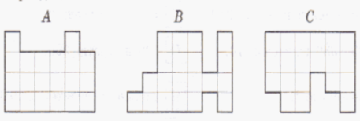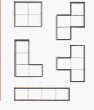

**Тапсырма 4. Заттың бағасы**

Дүйсенбі күні кейбір тауарлар 1000 тг бағамен сатылымға шықты. Дүкенде қабылданған ережелерге сәйкес тауардың бағасы бір апта бойы өзгеріссіз қалады, ал әрбір келесі аптаның бірінші күні алдыңғы бағадан 20% - ға төмендейді. Тауар сатылымға түскеннен кейін он екінші күні қанша рубль тұрады?

**Тапсырма 5. Дәуермен С**

Ересек адам үшін С дәруменінің күнделікті тұтыну мөлшері 60 мг құрайды. Бір алмада орта есеппен 4,6 мг С дәрумені бар. Бір алманы жеген адам С дәруменінің күнделікті құнының қанша пайызын алды? Жауап толығымен дөңгелектенеді.

**Тапсырма 6. Бассейн**

Бассейннің тереңдігі-2 метр, ені-10 метр, ұзындығы-25 метр.

**Сұрақ 1.** Бүйір қабырғалары мен бассейн түбінің ауданы қандай (шаршы метрмен)?

Кестеде бір плитканың размерімен бір плитканың бағасы берілген

|  |  |  |
| --- | --- | --- |
| **№** | **Бір плитканың размеры** | **Бір плитканың бағасы** |
| **1** | 20\*20 см | 50 тг |
| **2** | 50\*20 см | 120 тг |

**Сұрақ 2.** Бассейннің түбін және бүйір қабырғаларын қай плиткамен төсеу тиімдірек?

**Сұрақ 3.** Сатып алу тиімдірек плиткаларды, сатып алу шығындарын есептеңіз.

**Тапсырма 7. Қарағайлар**

Екі қарағай бір-бірінен 12 метр қашықтықта өседі. Бір қарағайдың биіктігі-7 метр, ал екіншісінікі -2 метр. Олардың шыңдары арасындағы қашықтықты табыңыз.

**Тапсырма 8. Ащы шоколад**

Диаграммада ащы шоколадтағы қоректік заттар көрсетілген. Салмағы 80 г плиткаларда қанша грамм майлар мен көмірсулар бар екенін диаграммадан анықтаңыз.

**Тапсырма 9. Бидай жинау**

**Бидайдың жылдық өндірісі**-бұл елде жыл бойына өсірілген бидайдың барлық сорттарының жалпы массасы. Әдетте миллион тонна өлшенеді. Диаграммада 2011 жылдан бастап жеті жыл ішінде Ресейде, АҚШ-та және Үндістанда миллион тонна бидай өндірісі көрсетілген. Диаграмманы қарап, ілеспе мақаланың үзіндісін оқыңыз.

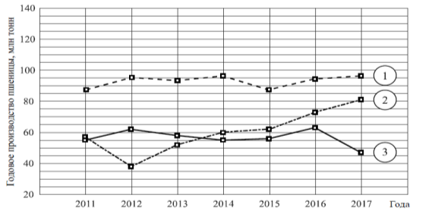

2012 жылы Ресейдің негізгі егін жинау аймақтарында құрғақшылық пайда болды. Ол барлық жерде бидай дақылдарына айтарлықтай зиян келтірді, ал алқаптардың 8% - ы егінді толығымен жойды. Ауа - райы жағдайлары тек ресейлік фермерлерге ғана кедергі келтірген жоқ. 2015 жылы Үндістанда ұзаққа созылған ыстық, бидай алқаптарының бір бөлігін күйдіріп жіберді. Сонымен қатар, сол жылы Үндістандағы бидайдың шығымдылығына құрғақшылықтан кейін оқыстан болған боранменен бұршақтардың көптеп жабыу егіншілікке зиян келтірді. АҚШ-та 2017 жылы бидайды сатып алу бағасының төмендеуіне байланысты фермерлер бидайға бөлінген егіс алқаптары үшін 1,5 миллионға қысқарды. Сол жылы АҚШ-тағы құрғақшылық пен қардың кеш болуына байланысты астықтың рекордтық төмендеуіне себеп болды. Қытай Халық Республикасында соңғы он жыл ішінде егін өсіретін аудандардың көпшілігінде ауа-райы ауыл шаруашылығына қолайлы болды. Қытайда егіншіліктің біртіндеп өсіп келе жатқан мәдениеті тез, бірақ күріш негізін құрайтын бидай өндірісінің тұрақты өсуіне ықпал етеді. 2015 жылы егін 130 миллион тоннаны құрады-төрт жыл бұрынғыға қарағанда 10 миллион тоннаға көп. Алайда, 2016 жыл аса сәтті болмады және жалпы өнім 2015 жылмен салыстырғанда 2 миллион тоннаға азайды. Бірақ 2017 жылы өткен жылмен салыстырғанда күрт өсу байқалды, ал 2017 жылы бидайдың жалпы өнімі 2011 жылмен салыстырғанда 10% жоғары болды.

## [1. Жоғарыда оқыған мәлімет бойынша үш графиктің әрқайсысы қай елге сәйкес келетінін анықтаңыз. 2. Берілген сипаттама бойынша, 2011-2017 жылдардағы Қытайдағы бидай өндірісінің кестесін құрыңыз.](https://translate.google.ru/" \t "_blank)

## 

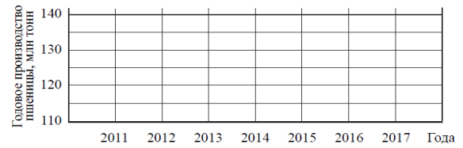

**Тапсырма 10. Шаршы және үшбұрыш**

Егер квадраттан үшбұрыштың ауданы 49 см2 кесілсе, онда қалған бөліктің ауданы 147 см2 болады.

**Сұрақ 1.** Шаршының қабырғасын табыңыз.

**Сұрақ 2.** Егер оның жақтары бүтін сандармен көрсетілсе,осы үшбұрышты қалай кесу керектігін суреттеңіз.

**Жаратылыстану-матемактикалық сауаттылықты дамытуға арналған тапсырмалар**

**№1 ТЕРМОМЕТР**

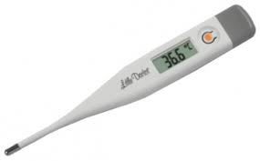

Термометр - [дененің](http://infourok.ru/go.html?href=http%3A%2F%2Fkk.wikipedia.org%2Fw%2Findex.php%3Ftitle%3D%25D0%2594%25D0%25B5%25D0%25BD%25D0%25B5%25D0%25BD%25D1%2596%25D2%25A3_%25D1%2582%25D0%25B5%25D0%25BC%25D0%25BF%25D0%25B5%25D1%2580%25D0%25B0%25D1%2582%25D1%2583%25D1%2580%25D0%25B0%25D1%2581%25D1%258B%26action%3Dedit%26redlink%3D1), [заттың](http://infourok.ru/go.html?href=http%3A%2F%2Fkk.wikipedia.org%2Fwiki%2F%25D0%2597%25D0%25B0%25D1%2582), [ауаның](http://infourok.ru/go.html?href=http%3A%2F%2Fkk.wikipedia.org%2Fwiki%2F%25D0%2590%25D1%2583%25D0%25B0) [температурасын](http://infourok.ru/go.html?href=http%3A%2F%2Fkk.wikipedia.org%2Fwiki%2F%25D0%25A2%25D0%25B5%25D0%25BC%25D0%25BF%25D0%25B5%25D1%2580%25D0%25B0%25D1%2582%25D1%2583%25D1%2580%25D0%25B0) өлшеуге

арналған [аспап](http://infourok.ru/go.html?href=http%3A%2F%2Fkk.wikipedia.org%2Fwiki%2F%25D0%2590%25D1%2581%25D0%25BF%25D0%25B0%25D0%25BF). Термометрді қазіргі түріне [1723](http://infourok.ru/go.html?href=http%3A%2F%2Fkk.wikipedia.org%2Fwiki%2F1723) жылы [Фаренгейт](http://infourok.ru/go.html?href=http%3A%2F%2Fkk.wikipedia.org%2Fw%2Findex.php%3Ftitle%3D%25D0%25A4%25D0%25B0%25D1%2580%25D0%25B5%25D0%25BD%25D0%25B3%25D0%25B5%25D0%25B9%25D1%2582%26action%3Dedit%26redlink%3D1) келтірді және оны қалай істейтінін суреттеп берді. Басында ол да өз трубкаларын спиртпен толтырды, сосын барып сынапқа көшті. Өзінің шкаласында нөл деп ол қар мен нашатыр немесе [ас тұзымен](http://infourok.ru/go.html?href=http%3A%2F%2Fkk.wikipedia.org%2Fwiki%2F%25D0%2590%25D1%2581_%25D1%2582%25D2%25B1%25D0%25B7%25D1%258B) араласқандағы температураны алды. Ал судың қатуының бастауы деп 32° градусты, ал сау адамның денесінің температурасы ретінде ол 96° алды. Сосын ол судың қайнау температурасын анықтады, ол 212° тең болды. [Мұздың](http://infourok.ru/go.html?href=http%3A%2F%2Fkk.wikipedia.org%2Fwiki%2F%25D0%259C%25D2%25B1%25D0%25B7) еруі мен судың қайнау температурасын [1742](http://infourok.ru/go.html?href=http%3A%2F%2Fkk.wikipedia.org%2Fwiki%2F1742) жылы [Цельсий](http://infourok.ru/go.html?href=http%3A%2F%2Fkk.wikipedia.org%2Fw%2Findex.php%3Ftitle%3D%25D0%25A6%25D0%25B5%25D0%25BB%25D1%258C%25D1%2581%25D0%25B8%25D0%25B9%26action%3Dedit%26redlink%3D1) нақтылап көрсетті, бірақ басында ол 0°-ты қайнау, ал 100°-ты қату температурасы ретінде көрсетті.

**Сұрақ 1:** ТЕРМОМЕТР

Термометрдің жұмыс істеу принципі қандай құбылысқа негізделген?

A Температураның артуына байланысты сұйықтың қысымының артуына негізделген

B Температураның өзгеруіне байланысты термометрдың ішіне құйылған сұйықтықтың көлемінің өзгеруіне негізделген

C Температураның өзгеруіне байланысты термометрдың ішіне құйылған сұйықтықтың массасының өзгеруіне негізделген

D Температураның өзгеруіне байланысты сұйықтың қысымының өзгеруіне негізделген

**Сұрақ 2**: ТЕРМОМЕТР

Суретте күн сәулесі түсіп тұрған 3 бірдей спиртті термометр кескінделген. Қай термометрдің көрсеткіші бірінші болып өзгереді?

1- термометр 2- термометр 3- термометр

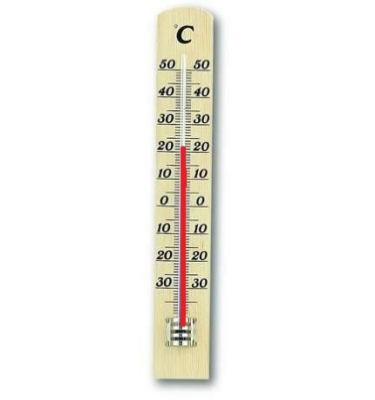 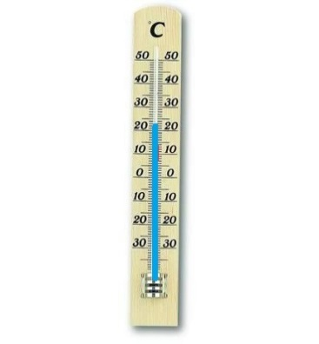 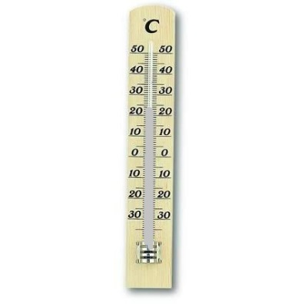

(қызыл түсті спирт) (күлгін түсті спирт) (түссіз спирт)

A 1- термометрдің

B 2- термометрдің

C 3- термометрдің

D Үшеуінде бірдей

**Сұрақ 3**: ТЕРМОМЕТР

Термометрлердің түрлеріне байланысты төмендегі берілген пікірлер дұрыс па?

Төменде келтірілген мүмкін пайымдаулардың әр қатарынан «Иә» немесе «Жоқ» деп айналдыра сызыңыз

Төмендегі пайымдаулар дұрыс па?

Иә немесе Жоқ

Сынап және спирт термометрлерінің көрсетуі тек бір тірек нүктеге ғана сәйкес келеді

Иә/ Жоқ

Сынапты термометрмен мұқият болу керек, себебі сынап буы - үлы

Иә /Жоқ

Арктиканы зерттеушілер спиртті термометрлерді таңдап алады

Иә / Жоқ

**Сұрақ 4**: ТЕРМОМЕТР

Неліктен температураны арттырғанда газ бен сұйықтың көлемі ұлғаяды?

A Молекулалар саны артады

B Олардың молекулалары көбейеді

C Олардың молекулалары сирек соқтығысады

D Олардың молекулалары жылдамырақ қозғалады

**№2 ИІС ШЫҒАРҒЫШ ҚОҢЫЗДАР**

Көптеген қоңыздар, жəндіктер, кейбір жапырақ жегіштер өзін қорғау үшін

өткір иістер шығарады. Қанқыз қоңызы сарғыш түсті улы сұйықтықты да

бөледі. Бұл иістер ауада өте тез таралады.

Жəндіктер арасында өзара хабарласудың кең тараған тəсілі- химиялық

қосындылардан тұратын иістер шығару арқылы хабарласу. Жапырақ жегілер  жаудан бой тасалау үшін улы гемолинфа бөледі.

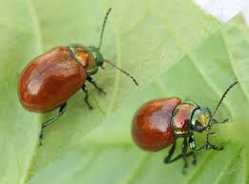

Жапырақ жегі қоңызы

**Сұрақ 1**: ИІС ШЫҒАРҒЫШ ҚОҢЫЗДАР

Қоңыздар мен жәндіктердің шығаратын иістерінің ауада таралу құбылыс түсіндіріп, мысал келтіріңіз.

\_\_\_\_\_\_\_\_\_\_\_\_\_\_\_\_\_\_\_\_\_\_\_\_\_\_\_\_\_\_\_\_\_\_\_\_\_\_\_\_\_\_\_\_\_\_\_\_\_\_\_\_\_\_\_\_\_\_\_\_\_\_\_\_\_\_\_\_\_\_\_\_\_\_\_\_\_\_\_\_\_\_\_\_\_\_\_\_\_\_\_\_\_\_\_\_\_\_\_\_\_\_\_\_\_\_\_\_\_\_\_\_\_\_\_\_\_\_\_\_\_\_\_\_\_\_\_\_\_\_\_\_\_\_\_\_\_\_\_\_\_\_\_\_\_\_\_\_\_\_\_\_\_\_\_\_\_\_\_\_\_\_\_\_\_\_\_\_\_\_\_\_\_\_\_\_\_\_\_\_\_\_\_\_\_\_\_\_\_\_\_\_\_\_\_\_\_\_\_\_\_\_\_\_

Бұл иістердің таралуы диффузия нәтижесінде жүзеге асады. Диффузия – бір зат молекулаларының басқа бір зат молекулаларының аралығына ену құбылысы. Газдардағы диффузия құбылысы өте жылдам жүреді. Мысалы: әтірдің иісі.

**Сұрақ 2**: ИІС ШЫҒАРҒЫШ ҚОҢЫЗДАР

Иістің өте тез таралуын «атомдар» және «молекулалар» сөздерін қолданып түсіндіріңіз.

\_\_\_\_\_\_\_\_\_\_\_\_\_\_\_\_\_\_\_\_\_\_\_\_\_\_\_\_\_\_\_\_\_\_\_\_\_\_\_\_\_\_\_\_\_\_\_\_\_\_\_\_\_\_\_\_\_\_\_\_\_\_\_\_\_\_\_\_\_\_\_\_\_\_\_\_\_\_\_\_\_\_\_\_\_\_\_\_\_\_\_\_\_\_\_\_\_\_\_\_\_\_\_\_\_\_\_\_\_\_\_\_\_\_\_\_\_\_\_\_\_\_\_\_\_\_\_\_\_\_\_\_\_\_\_\_\_\_\_\_\_\_\_\_\_\_\_\_\_\_\_\_\_\_\_\_\_\_\_\_\_\_\_\_\_\_\_\_\_\_\_\_\_\_\_\_\_\_\_\_\_\_\_\_\_\_\_\_\_\_\_\_\_\_\_\_\_\_\_\_\_\_\_\_

Газдардың негізгі қасиеті көлемін де, пішінін де сақтамау. Газдардың атомдары бір бірінен өте алшақ орналасқан және өте шапшаң қозғалады. Атомдар мен молекулалардың ретсіз қозғалысының салдарынан иіс өте тез таралады.

**Сұрақ 3**: ИІС ШЫҒАРҒЫШ ҚОҢЫЗДАР

Жапырақ жегілер тұқымдас өкілдерінің арасында ауылшаруашылық өсімдіктеріне зардап тигізетіндері де аз емес. Олардың ішіндегі ең танымалы - Колорад қоңызы (Leptinotarsa decemlineata). Колорад қоңызының аналығы бір жазда 700 жұмыртқа басады.Оның екінші лектегі ұрпағы бір тонна ботташық сабағын жоюға қабілетті деп саналады. Оның әлемге жайылуына Солтүстік Америкадан ағылып жататын ботташықтар себеп болған. Ересек колорад қоңыздары мен дернәсілдері ботташық сабақтарының жапырақтарын құнығып жейтіні соншалық, зақымданған өсімдік түйнек салмайды, ақыры аяғында бұл өнімнің толықтай шығынға ұшырауына әкеліп соғады. Жапырақ жегілердің қаптап кетуінің алдын алу үшін қандай мәселенің шешімін табу керек.

\_\_\_\_\_\_\_\_\_\_\_\_\_\_\_\_\_\_\_\_\_\_\_\_\_\_\_\_\_\_\_\_\_\_\_\_\_\_\_\_\_\_\_\_\_\_\_\_\_\_\_\_\_\_\_\_\_\_\_\_\_\_\_\_\_\_\_\_\_\_\_\_\_\_\_\_\_\_\_\_\_\_\_\_\_\_\_\_\_\_\_\_\_\_\_\_\_\_\_\_\_\_\_\_\_\_\_\_\_\_\_\_\_\_\_\_\_\_\_\_\_\_\_\_\_\_\_\_\_\_\_\_\_\_\_\_\_\_\_\_\_\_\_\_\_\_\_\_\_\_\_\_\_\_\_\_\_\_\_\_\_\_\_\_\_\_\_\_\_\_\_\_\_\_\_\_\_\_\_\_\_\_\_\_\_\_\_\_\_\_\_\_\_\_\_\_\_\_\_\_\_\_\_\_

Қауіпті келімсектер мен қолдан келгенше күресіп келеді: қолмен теріп алады, атыздарды химикаттармен бүркеді, олар қатты зақымданған аудандарға карантин жариялайды, ал селекционерлер гендік инженерияның жәрдемімен колорад қоңызы үшін улы жапырақтары бар ботташық сұрыптарын әзірлеп шығаруда.

**№3 ЫСТЫҚҚА ТӨЗІМДІ ЖАНУАР**

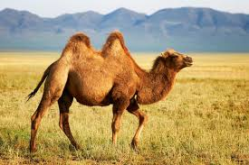

Түйенің екі аптадай су ішпеуі мүмкін екендігі белгілі. Бұл оның суды үнемді пайдалатындығымен түсіндіріледі. Түйе 40º-тық ыстықта да терлемейді. Қырқылған түйенің терлеуі 50%-ке дейін ұлғаяды. Түйе ешқашан, тіпті аптап ыстықта да аузын ашпайды. Оның демалу жиілігі өте төмен –минутына 8 рет. Түйе өз өркештерінен керегіне қарай су ала алады (100 г майдан 107 г су).

**Сұрақ1**: ЫСТЫҚҚА ТӨЗІМДІ ЖАНУАР

Булану процесі кезінде денеде қандай өзгеріс болады?

A Дене қызады

B Дене салқындайды

C Дененің көлемі артады

D Дененің ішкі энергиясы артады

**Сұрақ 2**: ЫСТЫҚҚА ТӨЗІМДІ ЖАНУАР

Түйенің ыстыққа төзімділігінің себебі неде?

Әрбір пайымдауда «Иә» немесе «Жоқ» жауаптарының бірін айналдыра сызыңыз

Төмендегі пайымдаулар дұрыс па?

Иә немесе Жоқ

Оның денесі қалың және тығыз жүнмен жабылған. Жүн оны қызудан құтқарады, ылғалдың шығуына бөгет жасайды

Иә/ Жоқ

Түйе өз өркешінен керегіне қарай су ала алады

Иә /Жоқ

Түйенің салмағы көп болғандықтан ыстыққа төзімді келеді

Иә / Жоқ

**Сұрақ 3** : ЫСТЫҚҚА ТӨЗІМДІ ЖАНУАР

Булану процесінің нәтижесі нені береді?

Әрбір пайымдауда «Иә» немесе «Жоқ» жауаптарының бірін айналдыра сызыңыз

Төмендегі пайымдаулар дұрыс па?

Иә немесе Жоқ

Булану процесі температураның азаюына әкеледі

Иә/ Жоқ

Ыдыстың бетінің ауданы үлкен болса, булану процесі қарқынды жүреді

Иә /Жоқ

Булану құбылысы ағзаны реттеуде маңызды емес

Иә / Жоқ

**№4 Атмосфералық қысым**

|  |
| --- |
| Атмосфераның бар болуы Жердің табиғатына өте үлкен әсер береді. Атмосферасыз Жерде тіршілік болмайды.https://fsd.multiurok.ru/html/2018/02/26/s_5a93c8e5771a2/843111_1.jpeg  *Атмосфера* (атмос – ауа. Сфера – шар)  1634 жылы Эванджелиста Торричелли алғаш рет атмосфералық қысымның мәнін анықтады. Бұл тәжірибені 7 сынып физика оқулығынан оқып шығуға болады.  Жердегі қалыпты атмосфералық қысым 760 мм.сын. бағ. немесе 105Па.  Атмосфераны шартты түрде бірнеше қабаттарға бөледі: тропосфера, стратосфера, мезосфера, термосфера, экзосфера. Шартты қабаттардың шекаралары:  тропосфера – 16 км дейін;  стратосфера – 50 км дейін;  мезосфера – 80 км дейін;  термосфера – 150 км дейін;  экзосфера – 150 км және одан жоғары, одан әрі бұл қабат ғарыштық кеңістікке көшеді.  Ауаның 90% тропосферада шоғырланған. Оның қалындығы әр түрлі еңдіктерде әр түрлі болады. Экватор үстінде – 17 км, полюстерде - 8-9 км, ал орташа еңдіктерде – 10-11 км |

**Сұрақ 1.** Неге Жердің әр түрлі аумақтарда атмосфераның қалындығы әр түрлі?

\_\_\_\_\_\_\_\_\_\_\_\_\_\_\_\_\_\_\_\_\_\_\_\_\_\_\_\_\_\_\_\_\_\_\_\_\_\_\_\_\_\_\_\_\_\_\_\_\_\_\_\_\_\_\_\_\_\_\_\_\_\_\_\_\_\_\_\_\_\_\_\_\_\_\_\_\_\_\_\_\_\_\_\_\_\_\_\_\_\_\_\_\_\_\_\_\_\_\_\_\_\_\_\_\_\_\_\_\_\_\_\_\_\_\_\_\_\_\_\_\_\_\_\_\_\_\_\_\_\_\_\_\_\_\_\_\_\_\_\_\_\_\_\_\_\_\_\_\_\_\_\_\_\_\_\_\_\_\_\_\_\_\_\_\_\_\_\_\_\_\_\_\_\_\_\_\_\_\_\_\_\_\_\_\_\_\_\_\_\_\_\_\_\_\_\_\_\_

**Сұрақ 2. Айда Торричелли тәжірибесінің нәтижесі қандай болар еді?**

А. Жердегідей, сынап бағанасы 760 мм тең болады

В. Сынап ыдыстан төгіледі.

С. Сынаптың бағаны төмендейді

D. Сынаптың бағаны жоғары болады, себебі Айдың тартылыс күші 6 есе кем

**Сұрақ 3.**Суретке қарап биіктікке байланысты атмосфераның тығыздығы 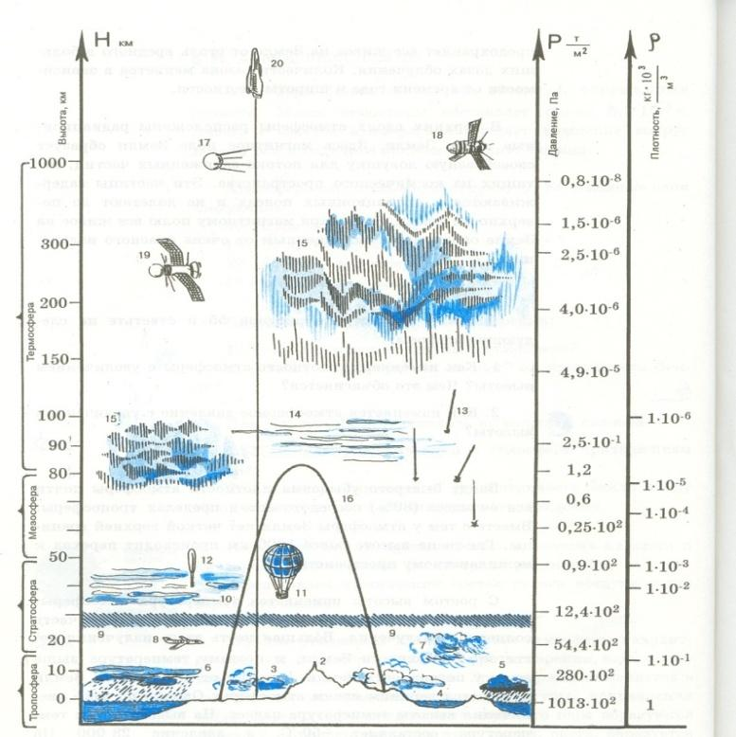қалай өзгеретінін анықта

\_\_\_\_\_\_\_\_\_\_\_\_\_\_\_\_\_\_\_\_\_\_\_\_

**\_\_\_\_\_\_\_\_\_\_\_\_\_\_\_\_\_\_\_\_\_\_\_\_**

**\_\_\_\_\_\_\_\_\_\_\_\_\_\_\_\_\_\_\_\_\_\_\_\_**

**\_\_\_\_\_\_\_\_\_\_\_\_\_\_\_\_\_\_\_\_\_\_\_\_**

**\_\_\_\_\_\_\_\_\_\_\_\_\_\_\_\_\_\_\_\_\_\_\_\_**

**\_\_\_\_\_\_\_\_\_\_\_\_\_\_\_\_\_\_\_\_\_\_\_\_**

**\_\_\_\_\_\_\_\_\_\_\_\_\_\_\_\_\_\_\_\_\_\_\_\_**

**\_\_\_\_\_\_\_\_\_\_\_\_\_\_\_\_\_\_\_\_\_\_\_\_**

**\_\_\_\_\_\_\_\_\_\_\_\_\_\_\_\_\_\_\_\_\_\_\_\_**

**\_\_\_\_\_\_\_\_\_\_\_\_\_\_\_\_\_\_\_\_\_\_\_\_**

**Сұрақ 4.**

Суретке қарап, атмосфераны оттекке байыту үшін қандай ағаштарды егу қажет?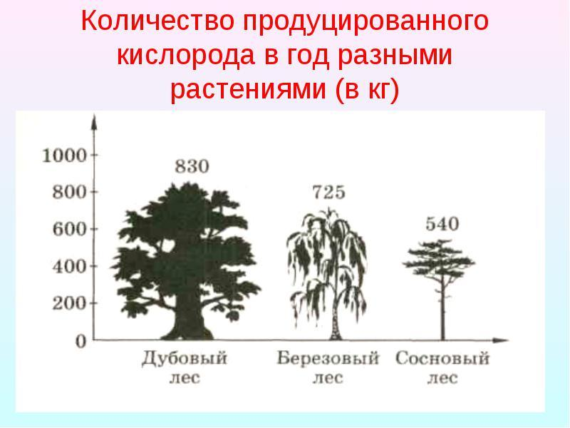

\_\_\_\_\_\_\_\_\_\_\_\_\_\_\_\_\_\_\_\_\_\_\_\_\_\_\_\_\_\_\_\_\_\_\_

\_\_\_\_\_\_\_\_\_\_\_\_\_\_\_\_\_\_\_\_\_\_\_\_\_\_\_\_\_\_\_\_\_\_\_

\_\_\_\_\_\_\_\_\_\_\_\_\_\_\_\_\_\_\_\_\_\_\_\_\_\_\_\_\_\_\_\_\_\_\_

\_\_\_\_\_\_\_\_\_\_\_\_\_\_\_\_\_\_\_\_\_\_\_\_\_\_\_\_\_\_\_\_\_\_\_

\_\_\_\_\_\_\_\_\_\_\_\_\_\_\_\_\_\_\_\_\_\_\_\_\_\_\_\_\_\_\_\_\_\_\_

**Сұрақ 5.**

Ла-Пас – Боливия елінің астанасы – 4000 м биіктікте орналасқан. Бұл Жер 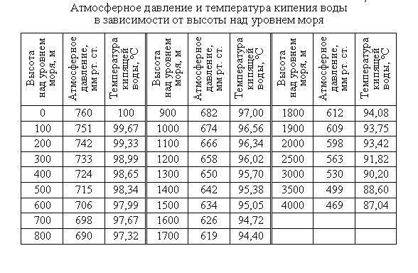бетіндегі ең биік орналасқан астана. Осы биіктіктегі қысым неге тең?

Осындай қысымда картопты пісіруге бола ма?

Кестемен пайдаланыңдар.

\_\_\_\_\_\_\_\_\_\_\_\_\_\_\_\_\_\_\_\_\_\_\_\_\_\_\_\_\_\_\_\_\_\_\_\_\_\_\_\_\_\_\_\_\_\_\_\_\_\_\_\_\_\_\_\_\_\_\_\_\_\_\_\_\_\_\_\_\_\_\_\_\_\_\_\_\_\_\_\_\_\_\_\_\_\_\_\_\_\_\_\_\_\_\_\_\_\_\_\_\_\_\_\_\_\_\_\_\_\_\_\_\_\_\_\_\_\_\_\_\_\_\_\_\_\_\_\_\_\_\_\_\_\_\_\_\_\_\_\_\_\_\_\_\_\_\_\_\_\_\_\_\_\_\_\_\_\_\_\_\_\_\_\_\_\_\_\_\_\_\_\_\_\_\_\_\_\_\_\_\_\_\_\_\_\_\_\_\_\_\_\_\_\_\_\_\_\_\_\_\_\_\_\_

|  |
| --- |
|  |

**№5 ТИТАНИҚТІН ЖОЙЫЛУЫ**

Титаниктің суға батуына себеп болған айсбергтің массасы 420000 тонна болған.

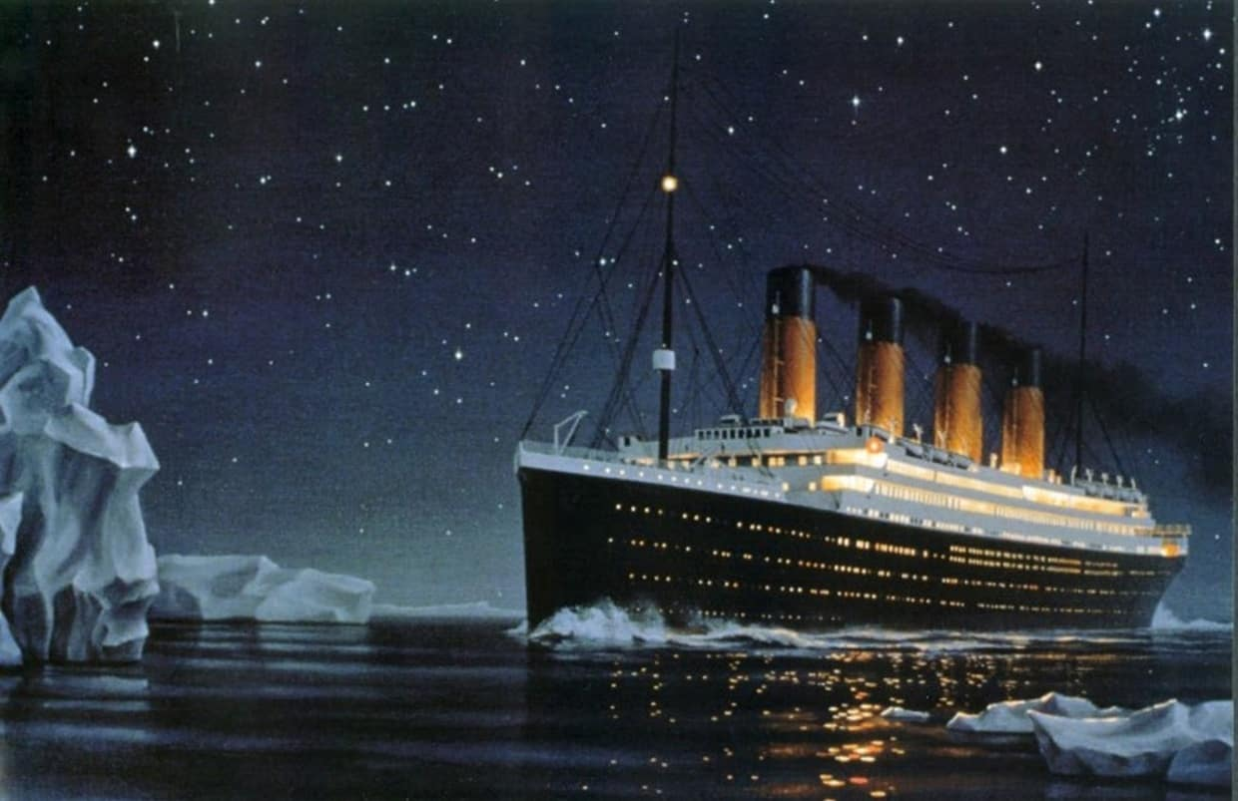

**Сұрақ 1.**

Кемемен соқтығысу болмау үшін, айсберг қандай процесс кезінде өзінің күйін өзгерте алар еді?

А) булану (Ия/Жоқ)

В) кристаллдану (Ия/Жоқ)

С) балқу (Ия/Жоқ)

D) конденсация (Ия/Жоқ)

**Сұрақ 2.**

Айсбергтің атақты Титаник кемесімен соқтығысуын болдыртпау үшін қанша жылу мөлшері қажет еді? (λ=332 кДж/кг):

**№6 МЫСТЫҢ БАЛҚУЫ**

Балқаш тау – кен металлургиялық комбинатында алғаш рет мыс құю 1938 жылы 29 қарашада болды. Балқу процесі 12500 С температурада аяқталады.

Суретте мыстың балқу және қатаю графигі берілген.

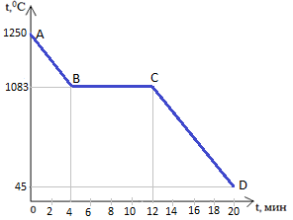

**Сұрақ 1.**

Мыстың қатаю температурасына дейін салқындауына қанша уақыт кетеді?

\_\_\_\_\_\_\_\_\_\_\_\_\_\_\_\_\_\_\_\_\_\_\_\_\_\_\_\_\_\_\_\_\_\_\_\_\_\_\_\_\_\_\_\_\_\_\_\_\_\_\_\_\_\_\_\_\_\_\_\_\_\_\_\_\_

**Сұрақ 2.**

Графикте қай бөлік заттың қатаюына сәйкес келеді?

\_\_\_\_\_\_\_\_\_\_\_\_\_\_\_\_\_\_\_\_\_\_\_\_\_\_\_\_\_\_\_\_\_\_\_\_\_\_\_\_\_\_\_\_\_\_\_\_\_\_\_\_\_\_\_\_\_\_\_\_\_\_\_\_\_

**Сұрақ 3.**

Мыс қатты күйде қанша уақытта салқындайды?

**№7 ГРАНТ КАПИТАНЫНЫҢ БАЛАЛАРЫ**

*Ж.Верн «Грант капитанының балалары»*

Туристер Анд тауының шыңында от жақты.«… Бұл жерде су 100 градусқа жетпей қайнайды…» Майор «дұрыс айтыпты: суға батырылған термометр тек 87 градусты көрсетті».

**Сұрақ 1.**

Құбылысты түсіндіріңіз

**№8 ПАРАФИННІҢ БАЛҚУЫ**

Ғалымдар парафин температурасының уақытқа тәуелділігін зерттеді. Графикке қарап, келесі сұрақтарға жауап беріңіз:

**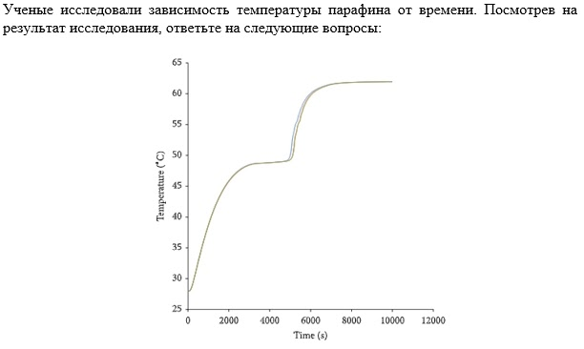**

**Сұрақ 1.**

Парафиннің балқу температурасын анықтаңыз

\_\_\_\_\_\_\_\_\_\_\_\_\_

**Сұрақ 2.**

Егер 4 кг парафин 500 Вт қуатты қыздырғышпен қыздырылса, парафиннің меншікті балқу температурасы неге тең?

**№9 КӨЗ Ө ОПТИКАЛЫҚ ЖҮЙЕ, КӨЗ АҚАУЛАРЫ ЖӘНЕ ТҮЗЕТУ ӘДІСТЕРІ**

**Сұрақ 1.**

1. Адам көзі шар пішінді ме? (Ия/Жоқ)
2. Көздің сыртында төрт қабықша бар ма? (Ия/Жоқ)
3. Хрусталик – қабықша сыртында орналасқан мөлдір қатты дене? (Ия/Жоқ)
4. Хрусталик – жинағыш линза (Ия/Жоқ)

**Сұрақ 2.**

|  |  |
| --- | --- |
| *Суретте ұқсастық пен айырмашылықты табыңыз*  ÐÐ°ÑÑÐ¸Ð½ÐºÐ¸ Ð¿Ð¾ Ð·Ð°Ð¿ÑÐ¾ÑÑ Ð¾ÑÐºÐ¸ ÐÐ°ÑÑÐ¸Ð½ÐºÐ¸ Ð¿Ð¾ Ð·Ð°Ð¿ÑÐ¾ÑÑ Ð¼Ð°ÑÑÑÑÐºÐ° Ð¸ Ð¾ÑÐºÐ¸ ÐÐ¾ÑÐ¾Ð¶ÐµÐµ Ð¸Ð·Ð¾Ð±ÑÐ°Ð¶ÐµÐ½Ð¸Ðµ ÐÐ°ÑÑÐ¸Ð½ÐºÐ¸ Ð¿Ð¾ Ð·Ð°Ð¿ÑÐ¾ÑÑ Ð»ÑÐ´Ð¸ Ð² Ð¾ÑÐºÐ°Ñ ÐÐ°ÑÑÐ¸Ð½ÐºÐ¸ Ð¿Ð¾ Ð·Ð°Ð¿ÑÐ¾ÑÑ Ð»ÑÐ´Ð¸ Ð² Ð¾ÑÐºÐ°Ñ | |
| Айырмашылық | Ұқсастық |

**Сұрақ 3.**

Көру қабілетінің нашарлауына қалай жол бермеуге болады? Жақсы көру қабілетін сақтау шін негізгі ұсыныстарыңызды жазып кетіңіз.

Жауап: \_\_\_\_\_\_\_\_\_\_\_\_\_\_\_\_\_\_\_\_\_\_\_\_\_\_\_\_\_\_\_\_\_\_\_\_\_\_\_\_\_\_\_\_\_\_

**№10 ЖЫЛУ БЕРІЛУ ТҮРЛЕРІ. ТІРІ ОРГАНИЗМДЕРДІҢ БЕЙІМДЕЛУІ**

**Сәйкестендіріңіз**

|  |  |
| --- | --- |
| **Жылу берілу түрлері** | **Мысалдар** |
| **Жылуөткізгіштік** | **1. Описание: Описание: https://stihi.ru/pics/2020/02/20/2003.jpg** |
| **Конвекция** | **2. Описание: Описание: https://ya-zhenschina.info/uploads/posts/2019-08/156704042125d41a7a5d1d4a.jpeg** |
| **Сәулелену** | **3.** |
|  | **4. Описание: Описание: Описание: e65** |

**Жаратылыстану-ғылыми сауаттылықты дамытуға арналған тапсырмалар**

1. Виталийдің асқазан қышқылдығы төмен. Дәрігер қабылдаған тағамды тұз қышқылының 3% ерітіндісімен ішуге кеңес берді. Күніне Виталий осы ерітіндіден 10 г-нан ішіп отырды. Дәріханаға жиі бармас үшін Виталий анасына дәріні жыл бойына жететіндей қылып бірден сатып алуды ұсынды. Анасы ұлына қарап, оған алдымен ойланып, содан кейін бұл шешімді өзі жүзеге асыруды ұсынды. Неліктен анасы осылай жасады? Виталийдің бір жыл ішкен қышқылының массасын табыңыз.

2. Үй иесі сиырды сауғаннан кейін майлылығы 4,6% болатын 2 литр сүтті ыдысқа құйды. Күні бойы ұйықысын қандырған семіз үлпілдек мысық үстелге секіріп түсіп, құрамында 15% майы бар тұндырылған қаймағының 200 грамын жалап алды. Ыдыста қанша майы қалғанын есептеңіз? Мысық Мысық қанша грамм май жеп қойды. Сүттің тығыздығын 1 г / см3 деп алыңыз.

3. Егер көлемі 500000 м3 болатын көл суына құрамында 1600 кг күкірт (VI) оксиді бар күкірт қышқыл заводының 100м3 ағынды суы тисе, онда мөңкелер тірі қалады ма. Күкірт қышқылының мөңкелер үшін уытты концентрациясы 138 мг/л.

4. Адам қанындағы бұл элементтің мөлшері елеусіз, алайда ол азайған кезде адам «ауа райын» ​​сезіне бастайды. Бұл элементтің ең көп мөлшері аорта мен трахеяның қабырғаларында. Берілген элемент атомының электрондық формуласы

1s22s22p63s23p2.

5. Сіз қолжетімі қиын жерлерде экспедицияда жүрсіз. Экспедиция бағдарламасы метеорологиялық шарларды - зондтарды ұшыруды қамтиды. Зондтарға қажетті сутегін алу үшін сіз өзіңізбен бірге алынған бастапқы материалдарды мүмкіндігінше аз жұмсауыңыз керек. Бағасын елемеуге болады. Суды барлық жерде кездестіруге болатындықтан, егер оның реакциясы үшін су қажет болса, оның массасын елемеуге болады. Сутегін алудың қандай әдісін қолданар едіңіз?

6. Ресейлік хирургтар Федор Иванович Иноземцев пен Николай Иванович Пирогов 1847 жылы күрделі оталарды жүргізу үшін эфирмен және хлороформмен бірге аммоний нитратының (NH4NO3 = N2O + 2H2O) ыдырауынан алынған «күлдіргіш газды» сәтті қолданды. 120 г NH4NO3 ыдырау кезінде пайда болған «күлдіргіш газдың» көлемін есептеңіз

7. Патша сарайында дәрігер болып қызмет еткен неміс химигі Иоганн Рудольф Глаубер өзі тапқан бір заттың іш жүргізетін әсері күшті екенін анықтады. Ол бұл затты таңғажайып тұз деп атады және оны өмір эликсирі деп санады. Осы затты атаңыз және мыс сульфаты ерітіндісінің 16 г натрий гидроксидімен әрекеттесуі нәтижесінде түзілген ерітіндідегі оның массасын есептеңіз.

8. Этанол - даулы зат. Бұл «адамдардың дене саулығын бұзады, ақыл-ой қабілеттерін бұзады ... және, ең қорқыныштысы, адамдардың жанын және олардың ұрпақтарын жояды». (Лев Толстой). Ол сонымен қатар каучук, сірке қышқылы, диэтил эфирін өндіруге арналған шикізат ретінде қолданылады. Өндіріс шығыны 10% болса, 336 м3 этиленнен қанша этанол алуға болатындығын есептеңіз.

9. Ішкі жану қозғалтқышындағы 1 кг бензиннің толық емес жануы нәтижесінде 0,5 кг улы көміртек оксиді бөлінеді. Қозғалтқыштың 10 минуттық жұмысы кезінде бөлінетін көміртегі тотығының көлемін есептеңіз, егер бензин шығыны 80 мл / мин болса, ал оның тығыздығы 0,75 г / мл құрайды. Жабық гаражда қозғалтқышты іске қосудың салдары қандай?

10. Түтіннің құрамына қарапайым сары түсті А затын жағу арқылы алуға болатын В газы кіреді. Бұл жағдайда D қышқылының түзілуімен суда жақсы еритін С заты алынады. D (конц.) затымен мырышты еріткенде, В газы алынады, оны күкірт сутегімен әрекеттестіргенде А заты алынады. А, В, С және D заттарды анықта, сәйкес реакциялардың теңдеулерін жаз. 11,2 литр (қ.ж) B газын алу үшін қажет болатын 98% D қышқылының (ρ = 1,84 г / см3) көлемін табыңыз. В газының зиянды әсері қандай? А затын қалай қолдануға болады?

**Сандық сауаттылықты дамытуға арналған тапсырмалар**

1. Ақпарат өлшемдерін <, > ,= белгілерімен салыстырыңдар:

|  |  |  |
| --- | --- | --- |
| 1000 бит |  | 1 Кбайт |
| 24 бит |  | 3 байт |
| 205 байт |  | 0,15 Кбайт |
| 28 Кбайт |  | 0,28 Мбайт |
| 1549 бит |  | 1,5Кбайт |

1. 47 Кбайт нешеге тең?

a. 0,045898 Мбайт;

b. 48128 Мбайт;

c. 100 Кбайт;

d. 48128 бит;

e. дұрыс жауабы жоқ.

1. Екілік кодты пайдаланып, компьютерде терілген кітап мәтінінің ақпараттық көлемі 64 Кбайтқа тең деп алып, мәтіндегі символдар санын есептеңдер.
2. Мектеп кітапханасында кітаптармен толтырылған 16 стеллаж бар. Әрбір стелллаж 8 сөреден тұрады. Кітапханашы оқушыға, оған керек кітап, бесінші стеллажда жоғарыдан санағанда үшінші сөреде тұрғанын хабарлады. Кітапханашы оқушыға көлемді қанша ақпарат берді?

Түсініктеме: есептің жауабында негізінен стеллаж және сөрелер саны есепке алынады.

1. Автоматты есептеуіш машинаның функционалдық құралдарының

құрамы мен тағайындалуын алғаш рет анықтаған:

a. Клод Шеннон

b. Алан Тьюринг;

c. Чарльз Бэббидж;

d. Джон фон Нейман;

e. Ада Лавлейс.

1. Процессормен бір секундта орындалатын операциялардың санын анықтайды. Басқаша айтқанда, бұл мегагерцпен (МГц) немесе гигагерцпен (ГГц) өлшенетін процессордың жұмыс істеу жылдамдығы. Процессордың қандай сипаттамасы туралы айтылған?
2. Мақсат сағат 12.15 те рефератты жазды. Ол 12.30 ға дейін мұғалімгі жіберуі керек болды. Рефераттың көлемі 2,5 Кбайт ақпаратты құрады. Көлемі 2,5 Кбайт ақпарат 2560 бит/мин жылдамдықпен тасымалданады. Аталған хабарлама қанша минутта жіберіледі? Мақсат 12.30-ға дейін жіберіп үлгереді ме?
3. Асқар 5 бөлмелі үйде тұрады. Ол үйдегі бөлмелердің ені мен ұзындығын өлшеп, кестелік процессорға жазып отыр. Асқар төмендегідей мәлімет алды. Асқарға үйдегі бөлмелердің ауданы мен периметрін есептеуге көмектес. Формуласын жаз. Формуланы жазу кезінде салыстырмалы сілтемені қолдан.

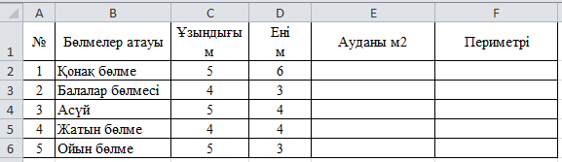

1. Егер сіз қазір Айда болсаңыз, сіздің салмағыңыз жердің 16,5 пайызын құрайтын еді. Мұның қаншалықты екенін білу үшін жердегі салмақты 0,165-ке көбейтіңіз.

Егер сіз алдағы 15 жылда жыл сайын бір килограмм салмақ қоссаңыз (Жер бетінде), онда сіздің 15-жасқа дейінгі Айға жасаған әр сапарыңызда сіздің айдағы салмағыңыз қандай болады? Экранда әр жылғы айдағы салмағын басып шығару үшін WHILE циклын қолданып бағдарлама жазыңыз.

1. Бірінші күні спортшы x км жүгірді, содан кейін күн сайын жүгірісті 2 км-ге арттырды. Y санын ескере отырып, спортшының жүрісі кем дегенде y километр болатын күннің санын анықтаңыз.

Бағдарлама нақты х және у сандарын кіріс ретінде қабылдайды және бір сан шығаруы керек.

**Задания на развитие математической грамотности**

**Задача 1. Ящик с кирпичами**

От листа жести прямоугольной формы 200\*380 см от каждого угла отрезали квадрат со стороной 20 см. Из оставшейся части сделали ящик.

**Вопрос 1.** Сколько кирпичей, имеющих форму куба с ребром 10 см, можно поместить в этот ящик?

**Вопрос 2.** Можно ли поместить в ящик 200 кирпичей, имеющих форму куба с ребром 20 см?

Ответы обоснуйте.

**Задача 2. Поход**

С одного лагеря одновременно вышли в поход два отряда. Первый отряд направился на юг, а второй – на запад. Спустя 5 часов расстояние между отрядами было 17км, причём первый отряд двигался со скоростью 1,6 км/ч.

**Вопрос 1.** Сколько километров прошёл отряд на запад?

**Вопрос 2.** С какой скоростью шёл второй отряд?

**Задача 3.**

Составьте фигуры А, В и С из пяти четырехклеточных фигур, расположенных справа. Решение нарисуйте в тетради, раскрасив фигуры цветными карандашами.



**Задача 4. Цена товара**

В понедельник некоторый товар поступил в продажу по цене 1000 тг. В соответствии с принятыми в магазине правилами цена товара в течение недели остается неизменной, а в первый день каждой следующей недели снижается на 20% от предыдущей цены. Сколько рублей будет стоить товар на двенадцатый день после поступления в продажу?

**Задача 5. Витамин С**

Суточная норма потребления витамина С для взрослого человека составляет 60 мг. Одно яблоко в среднем содержит 4,6 мг витамина С. Сколько процентов суточной нормы витамина С получил человек, съевший одно яблоко? Ответ округлите до целых.

**Задача 6. Бассейн**

Глубина бассейна составляет 2 метра, ширина — 10 метров, а длина — 25 метров.

**Вопрос 1.** Какова площадь боковых стен и дна бассейна (в квадратных метрах)?

В таблице представлены размеры кафельной плитки и цена за 1 штуку.

|  |  |  |
| --- | --- | --- |
| **№** | **Размеры одной плитки** | **Цена за 1 шт.** |
| **1** | 20\*20 см | 50 тг |
| **2** | 50\*20 см | 120 тг |

**Вопрос 2.** Какой плиткой выгоднее выложить дно и боковые стенки бассейна?

**Вопрос 3.** Посчитайте затраты на покупку той плитки, которую более выгодно купить.

**Задача 7. Сосны**

В 12 метрах друг от друга растут две сосны. Высота одной 7 метров, а другой – 2 метра. Найдите расстояние между их верхушками.

**Задача 8. Горький шоколад**

На диаграмме показано содержание питательных веществ в горьком шоколаде. Определите по диаграмме, сколько грамм жиров и углеводов по отдельности содержатся в плитке шоколада массой 80 г.

**Задача 9. Урожай пшеницы**

**Годовое производство пшеницы -**это суммарная масса всех сортов пшеницы, выращенной в стране в течение года. Обычно измеряется в млн тонн. На диаграмме показано производство пшеницы в млн тонн в России, США и Индии за семь лет начиная с 2011 года. Рассмотрите диаграмму и прочтите фрагмент сопровождающей статьи.



В 2012 году на основных хлеборобных территориях Росси случилась аномальная засуха. Она повсеместно нанесла значительный ущерб посевам пшеницы, а на 8% площадей полностью погубила урожай. Погодные условия мешали не только российским хлеборобам. В 2015 году в Индии длительная жара привела к выгоранию части площадей, занятых пшеницей. Кроме того, на урожайности пшеницы в Индии в том году негативно сказались чрезмерные осадки и град, последовавшие за засухой. В США из-за падения закупочных цен на пшеницу в 2017 году фермеры сократили на 1,5 млн за посевные площади, отведенные под пшеницу. Засуха и поздние метели в США в том же году стали причиной рекордно низкой урожайности зерновых. В Китайской Народной Республике в большинстве хлебородных районов на протяжении последних десяти лет погода благоприятствовала сельскому хозяйству. Постепенно повышающаяся культура земледелия в КНР способствует небыстрому, но устойчивому росту производства пшеницы, составляющей наряду с рисом основу рациона населения. В 2015 году урожай составил 130 млн тонн – на 10 млн тонн больше, чем четырьмя годами ранее. Однако 2016 год оказался менее удачным и суммарный урожай снизился на 2 млн тонн по сравнению с 2015 годом. Но уже в 2017 году снова наблюдался резкий рост по сравнению с прошлым годом, а суммарный урожай пшеницы в 2017 году оказался на 10% выше, чем в  2011 году.

1. На основании прочитанного, определите, какой стране соответствует каждый из трех графиков.
2. По имеющемуся описанию постройте схематично график производства пшеницы в Китае в 2011-2017гг.



**Задача 10. Квадрат и треугольник**

Если от квадрата отрезать треугольник площадью 49 см2, то площадь оставшейся части будет 147 см2.

**Вопрос 1.** Найдите сторону квадрата.

**Вопрос 2.** Изобразите,как нужно отрезать данный треугольник, если известно, что его стороны выражены целыми числами.

**Задания на развитие естественно-математической грамотности**

**№1Гибель Титаника.**

**Задание 1.** Известный айсберг, который был причиной потопления гигантского судна Титаник, имел массу 420000 тонн.



**Задание №1**

При каком процессе айсберг смог бы поменять свое агрегатное состояние, чтобы не произошло столкновение с судном:

А) в процессе испарения (Да/Нет)

В) в процессе кристаллизации (Да/Нет)

С) в процессе плавления (Да/Нет)

D) в процессе конденсации (Да/Нет)

|  |  |  |
| --- | --- | --- |
|  |  | Интерпретация данных и использование |
| *Компетенция* |  | научных доказательств для получения |
|  |  | выводов |
| *Знание - Система* |  | Процедура |
| *Контекст* |  | Глобальный - Опасности |
| *Когнитивный уровень* |  | Низкий |
|  |
|  |  | Множественный выбор |
| *Формат вопроса* |  |  |
|  |  |  |

**Задание №2**

1. Какое количество теплоты необходимо было бы затратить для того, чтобы избежать столкновение айсберга со знаменитым судном Титаник. (λ=332 кДж/кг):

|  |  |  |  |
| --- | --- | --- | --- |
|  |  | Интерпретация данных и использование | |
| *Компетенция* |  | научных доказательств для получения | |
|  |  | выводов | |
| *Знание - Система* |  | Содержание - Земля и Космос | |
| *Контекст* |  | Глобальный - Опасности | |
| *Когнитивный уровень* |  | Средний | |
|  | | |  | |
| *Формат вопроса* |  | Открытый ответ - кодируется экспертом | |

**№2Плавка меди**.

Первый розлив меди на Балхашском горно-металлургическом комбинате состоялся 29

ноября 1938 года. Операция нагрева расплава считается законченной при достижении температуры 12500 С.

На рисунке представлен график охлаждения и кристаллизации меди.



A) Сколько времени остывает расплав до температуры кристаллизации?

\_\_\_\_\_\_\_\_\_\_\_\_\_\_\_\_\_\_\_\_\_\_\_\_\_\_\_\_\_\_\_\_\_\_\_\_\_\_\_\_\_\_\_\_\_\_\_\_\_\_\_\_\_\_\_\_\_\_\_\_\_\_\_\_\_

B) Какой из участков графика соответствует кристаллизации вещества?

\_\_\_\_\_\_\_\_\_\_\_\_\_\_\_\_\_\_\_\_\_\_\_\_\_\_\_\_\_\_\_\_\_\_\_\_\_\_\_\_\_\_\_\_\_\_\_\_\_\_\_\_\_\_\_\_\_\_\_\_\_\_\_\_\_

C) Сколько времени охлаждается медь в твердом состоянии?

|  |  |  |  |
| --- | --- | --- | --- |
|  |  | Интерпретация данных и использование | |
| *Компетенция* |  | научных доказательств для получения | |
|  |  | выводов | |
| *Знание - Система* |  | Содержание - Земля и Космос | |
| *Контекст* |  | Местный | |
| *Когнитивный уровень* |  | Низкий | |
|  | | |  | |
| *Формат вопроса* |  | Открытый ответ - кодируется экспертом | |

**№3 Парусные корабли.**

|  |  |
| --- | --- |
| Выбросы одного автомобиля (объем двигателя 2л) | За год, кг |
| Оксид углерода | 135 |
| Оксид азота | 25 |
| Углеводороды | 200 |
| Сажа | 5-8 |
| Диоксид серы | 4 |

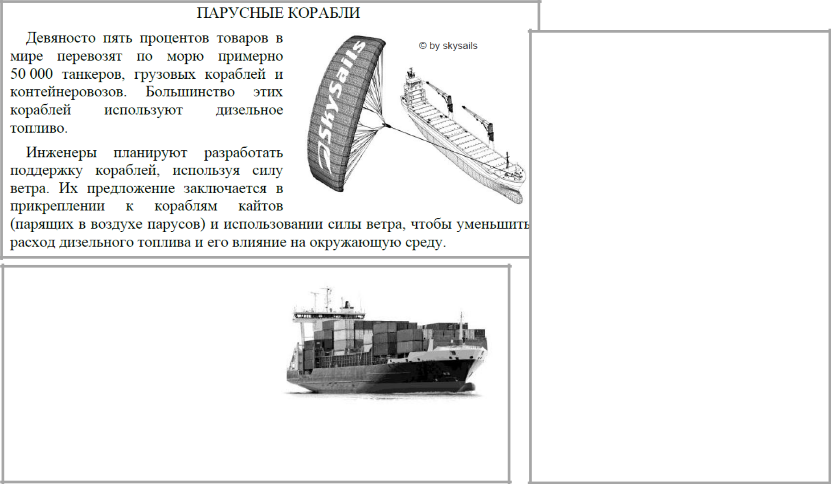

Название: «*Новая волна»*

Тип: фрахтовое судно (сдаётся в наём)

Длина: 117 метров

Ширина: 18 метров

Грузоподъёмность: 12 000 тонн

Максимальная скорость: 19 узлов

Расход дизельного топлива за год

без использования кайта: примерно 3 500 000 литров

Объем двигателя 24500 л

Задание 1

Оцените количество выбросов диоксида серы танкером «Новая волна» за 1 год:

А. ≈0,049 т

В. ≈ 0,49 кг

С. ≈ 4,9 кг

D. ≈ 49 кг \*

Е. ≈ 490 кг

|  |  |  |
| --- | --- | --- |
| *Компетенция* |  | Интерпретация данных |
| *Знание - Система* |  | Содержание - Земля и Космос |
| *Контекст* |  | Глобальный - Опасности |
| *Когнитивный уровень* |  | Низкий |
| *Формат вопроса* |  | С выбором одного правильного ответа |
|  |
|  | определяется компьютерной программой |

**Задание 2**

Определите КПД двигателя танкера «Новая волна». (Удельная теплота сгорания дизельного топлива 42,7 МДж/л, 1 узел = 1,8 км/ч)

\_\_\_\_\_\_\_\_\_\_\_\_\_\_\_\_\_\_\_\_\_\_\_\_\_\_\_\_\_\_\_\_\_\_\_

|  |  |  |
| --- | --- | --- |
| *Компетенция* |  | Интерпретация данных |
| *Знание - Система* |  | Содержание - Земля и Космос |
| *Контекст* |  | Глобальный - Опасности |
| *Когнитивный уровень* |  | Средний |
| *Формат вопроса* |  | Открытый ответ - кодируется экспертом |
|  |
|  |  |

**Задание 3**

Предложите свой способ для уменьшения расхода дизельного топлива для танкеров. Приведите аргументы для доказательства данного способа.

\_\_\_\_\_\_\_\_\_\_\_\_\_\_\_\_\_\_\_\_\_\_\_\_\_\_\_\_\_\_\_\_\_\_\_\_\_\_\_\_\_\_\_\_\_\_\_\_\_\_\_\_\_\_\_\_\_\_\_\_\_\_\_\_\_\_\_\_\_\_\_\_\_\_\_\_\_\_\_\_\_\_\_\_\_\_\_\_\_

|  |  |  |
| --- | --- | --- |
| *Компетенция* |  | Интерпретация данных |
| *Знание - Система* |  | Содержание - Земля и Космос |
| *Контекст* |  | Глобальный - Опасности |
| *Когнитивный уровень* |  | Высокий |
| *Формат вопроса* |  | Открытый ответ - кодируется экспертом |
|  |
|  |  |

**№4. Глаз как оптическая система, дефекты зрения и способы их исправления**

**Задание 1**

1. Действительно ли глаз человека представляет собой тело шарообразной слегка сплюснутой формы? (Да/Нет)
2. Правда, что глаз окружен четырьмя оболочками? (Да/Нет)
3. Хрусталик это прозрачное упругое тело находящееся за радужной оболочкой? (Да/Нет)
4. Сетчатка – область глаза (глазное дно), где получается изображение. (Да/Нет)
5. Хрусталик – собирающая линза, которая фокусирует лучи на сетчатке, покрывающей заднюю стенку глаза. (Да/Нет)

**Тип вопроса: *Сложный множественный выбор***

**Компетенция**:***Оценивание***

**Содержание: *Знание***

**Область применения: *Здоровье***

**Контекст: *Личностный***

**Уровень сложности: *1***

**Задание 2**

|  |  |
| --- | --- |
| *Найдите отличия и сходства на изображениях*  ÐÐ°ÑÑÐ¸Ð½ÐºÐ¸ Ð¿Ð¾ Ð·Ð°Ð¿ÑÐ¾ÑÑ Ð¾ÑÐºÐ¸ ÐÐ°ÑÑÐ¸Ð½ÐºÐ¸ Ð¿Ð¾ Ð·Ð°Ð¿ÑÐ¾ÑÑ Ð¼Ð°ÑÑÑÑÐºÐ° Ð¸ Ð¾ÑÐºÐ¸ ÐÐ¾ÑÐ¾Ð¶ÐµÐµ Ð¸Ð·Ð¾Ð±ÑÐ°Ð¶ÐµÐ½Ð¸Ðµ ÐÐ°ÑÑÐ¸Ð½ÐºÐ¸ Ð¿Ð¾ Ð·Ð°Ð¿ÑÐ¾ÑÑ Ð»ÑÐ´Ð¸ Ð² Ð¾ÑÐºÐ°Ñ ÐÐ°ÑÑÐ¸Ð½ÐºÐ¸ Ð¿Ð¾ Ð·Ð°Ð¿ÑÐ¾ÑÑ Ð»ÑÐ´Ð¸ Ð² Ð¾ÑÐºÐ°Ñ | |
| Отличия | Сходства |

|  |  |  |  |  |  |
| --- | --- | --- | --- | --- | --- |
|  | *Компетенция* |  | Научное объяснение явлений |  |  |
|  |  |  |  |
|  | *Знание* – *Система* |  | Содержание – Живая |  |  |
|  | *Контекст* |  | Местный/Национальный | – | Здоровье |
|  |  |
|  |  |  |  |  |
|  |  |  |  |  |
|  | *Когнитивный уровень* |  | Средний |  |  |
|  |  |  |  |
|  | *Формат вопроса* |  | Сложный множественный выбор  Кодируется экспертом | | |
|  |  |
|  |  |  |  |  |  |

**Задание №3**

Найдите правильный ответ на поставленный вопрос в соответствующем столбике.

1.Что входит в состав оптической системы глаза?  
2.Где фокусируется изображение нормального глаза?  
3.Расстояние наилучшего видения нормального глаза …  
4. Способность глаза приспосабливаться к видению как на близком расстоянии, так на и на дальнем  
5.Недостаток зрения, при котором расстояние наилучшего видения превышает нормальное значение

|  |  |  |  |  |
| --- | --- | --- | --- | --- |
| 1 вопрос | 2 вопрос | 3 вопрос | 4 вопрос | 5 вопрос |
| Хрусталик | На роговице | 25 см | Адаптация | Близорукость |
| Сетчатка | На сетчатке | 5 см | Дальтонизм | Дальнозоркость |
| Склера | На хрусталике | 50 см | Аккомодация | Дальтонизм |

**Тип вопроса: *Сложный множественный выбор***

**Компетенция**:***Оценивание***

**Содержание: *Знание***

**Область применения: *Здоровье***

**Контекст: *Личностный***

**Уровень сложности: *2***

**Задание №4**

Как противостоять ухудшению зрения? Сформулируйте основные рекомендации по сохранению хорошего зрения.

Ответ: \_\_\_\_\_\_\_\_\_\_\_\_\_\_\_\_\_\_\_\_\_\_\_\_\_\_\_\_\_\_\_\_\_\_\_\_\_\_\_\_\_\_\_\_\_\_

**Тип вопроса: *Полный ответ***

**Компетенция**:***Интерпретация данных***

**Содержание: *Знание***

**Область применения: *Здоровье***

**Контекст: *Социальный***

**Уровень сложности: *3***

**№5. Дети капитана Гранта**

*Ж.Верн «Дети капитана Гранта»*

Путешественники на перевале в Андах развели костер.«… Вода здесь закипит не при 100 градусах, а раньше…» Майор «оказался прав: термометр, опущенный в закипевшую воду, показал всего лишь восемьдесят семь градусов».

**Задание 1**

Объясните это явление

**Тип вопроса: *Полный ответ***

**Компетенция**:***Интерпретация данных***

**Содержание: *Окружающая среда***

**Область применения: *Здоровье***

**Контекст: *Социальный***

**Уровень сложности: *3***

**№6. Плавление парафина**

****

**Задание 1**

Чему равна температура плавления парафина?

\_\_\_\_\_\_\_\_\_\_\_\_\_

|  |  |  |  |
| --- | --- | --- | --- |
|  |  | Интерпретация данных и использование | |
| *Компетенция* |  | научных доказательств для получения | |
|  |  | выводов | |
| *Знание - Система* |  | Содержание - Земля и Космос | |
| *Контекст* |  | Местный | |
| *Когнитивный уровень* |  | Низкий | |
|  | | |  | |
| *Формат вопроса* |  | Выбор одного ответа  Кодируется экспертом | |

**Задание 2**

Если 4 кг парафин нагревается горелкой с мощностью 500 Вт, чему равна теплота плавления парафина?

\_\_\_\_\_\_\_\_\_\_\_\_\_\_\_\_\_\_\_\_\_\_\_\_\_\_\_\_\_\_\_\_\_\_\_\_\_\_\_\_

|  |  |  |
| --- | --- | --- |
| *Компетенция* |  | Интерпретация данных |
| *Знание - Система* |  | Содержание - Земля и Космос |
| *Контекст* |  | Местный |
| *Когнитивный уровень* |  | Средний |
| *Формат вопроса* |  | Открытый ответ - кодируется экспертом |
|  |
|  |  |

**№7. Знаете ли вы?!**

**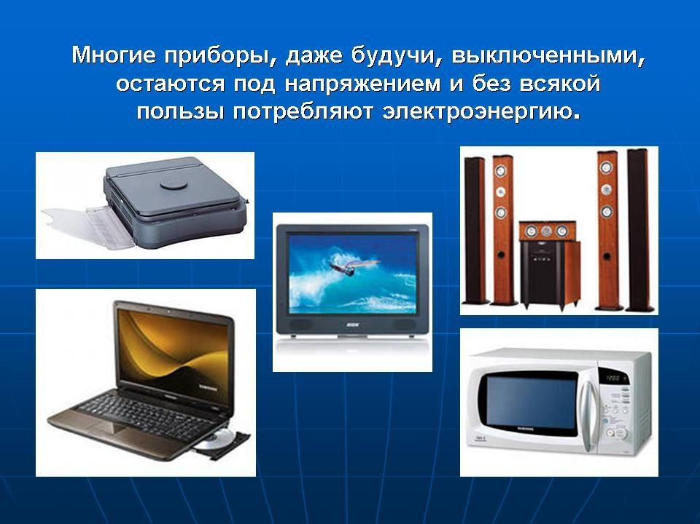**

Электроэнергия практически всегда «просачивается» через те приборы, которые какое-то время не используются, но остаются подключенными к сети, чтобы: их было удобнее включать через пульт дистанционного управления.

Этот режим работы техники называют ***дежурным режимом*** или ***«stand by».*** Это выключение всего устройства, кроме слабого источника питания в составе самого прибора, чтобы обеспечить прием сигналов

- от пульта дистанционного управления;

- от внешней сети;

- от встроенного таймера.

**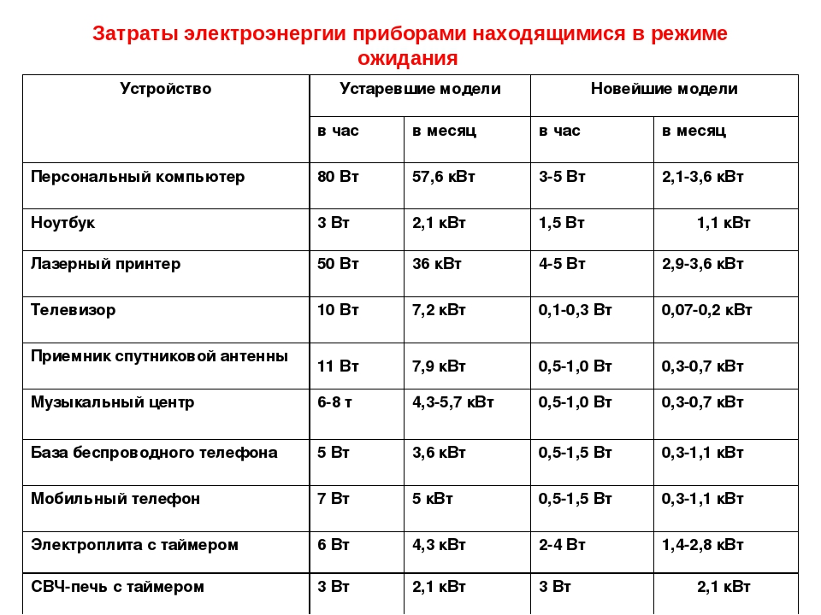**

**Задание 1**

Используя таблицу, необходимо определить приборы, потребляющие в режиме ожидание:

наибольшее количество электрической энергии \_\_\_\_\_\_\_\_\_\_\_\_\_\_\_\_\_\_\_\_\_\_\_\_\_; наименьшее количество \_\_\_\_\_\_\_\_\_\_\_\_\_\_\_\_\_\_\_\_\_\_\_\_\_\_\_\_\_\_\_\_\_\_\_\_\_.

**Тип вопроса: *Сложный множественный выбор***

**Компетенция**:***Оценивание***

**Содержание: *Знание***

**Область применения: *Окружающая среда***

**Контекст: *Личностный***

**Уровень сложности: *2***

**Задание 2**

Определить работу тока за один месяц (30 дней) и стоимость израсходованной электроэнергии , если имеем в работе электрическую лампу мощностью 100 Вт, которая горит ежедневно 5 часов.

Тариф составляет 15,88 тг. за 1кВт\*ч.

**Тип вопроса: *Открытый***

**Компетенция**:***Оценивание***

**Содержание: *Знание***

**Область применения: *Окружающая среда***

**Контекст: *Личностный***

**Уровень сложности: *3***

**Задание 3**

Мощность, потребляемая из сети электрокамином, равна 0,98 кВт. Определить работу тока за один день и стоимость израсходованной электроэнергии , если камин работал 8 часов.

Тариф составляет 15,88 тг. за 1кВт\*ч.

**Тип вопроса: *Открытый***

**Компетенция**:***Оценивание***

**Содержание: *Знание***

**Область применения: *Окружающая среда***

**Контекст: *Личностный***

**Уровень сложности: *3***

**№8. ИСКОПАЕМЫЕ ВИДЫ ТОПЛИВА**

Многие электростанции сжигают топливо на основе углерода и выделяют углекислый газ (СО2). СО2, выбрасываемый в атмосферу, оказывает негативное влияние на глобальный климат. Инженеры используют различные стратегии, чтобы уменьшить количество СО2, выбрасываемого в атмосферу.

Одна из таких стратегий заключается в сжигании биотоплива вместо ископаемого топлива. В то время как ископаемое топливо образуется из давно умерших организмов, биотопливо образуется из растений, которые жили и умерли недавно.

Другая стратегия предполагает улавливание части СО2, выделяемого электростанциями, и хранение ее глубоко под землей или в океане. Эта стратегия называется «улавливание и хранение углерода».

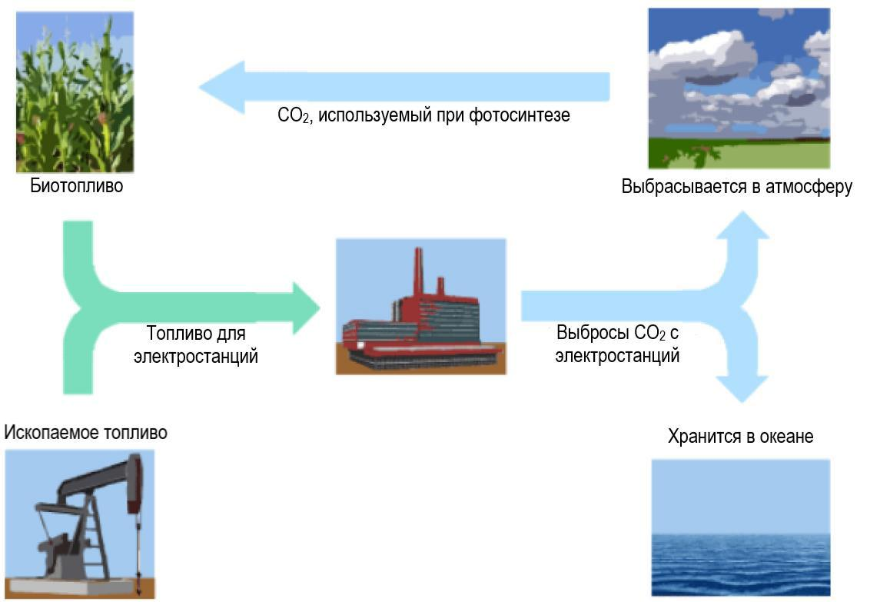

**Задание 1: ИСКОПАЕМЫЕ ВИДЫ ТОПЛИВА**

Использование биотоплива не так сильно влияет на уровень СО2 в атмосфере, как использование ископаемых видов топлива. Какое из приведенных ниже утверждений лучше всего объясняет, почему так происходит?

А) Биотопливо при горении не выделяет СО2.

В) Растения, используемые для производства биотоплива, пока они растут, поглощают СО2 из атмосферы.

С) По мере сгорания биотопливо поглощает часть СО2 из атмосферы.

D) СО2, выделяемый электростанциями на биотопливе, имеет иные химические свойства, чем СО2, выделяемый электростанциями на ископаемом топливе.

|  |  |  |
| --- | --- | --- |
| *Компетенция* |  |  |
| *Знание - Система* |  | Содержание - Физическая |
| *Контекст* |  | Глобальный - Природные ресурсы |
|  |
| *Когнитивный уровень* |  | Средний |
|  |
| *Формат вопроса* |  | С выбором одного правильного ответа - Балл |
|  |
|  |
|  | определяется компьютерной программой |

**Вопрос 2: ИСКОПАЕМЫЕ ВИДЫ ТОПЛИВА**

Несмотря на преимущества использования биотоплива для окружающей среды, ископаемые виды топлива по-прежнему широко используются. В следующей таблице сравниваются количество энергии и количество СО2, которые выделяются при сжигании нефти и этанола. Нефть является ископаемым топливом, а этанол – биотопливом.

|  |  |  |  |  |  |  |  |  |
| --- | --- | --- | --- | --- | --- | --- | --- | --- |
|  |  |  |  |  |  |  | Выделяемый углекислый газ |  |
|  | Источник топлива |  |  | Выделяемая энергия (кДж |  |  | (мг СО2/кДж энергии, |  |
|  |  |  | энергии/г топлива) |  |  | вырабатываемой из |  |
|  |  |  |  |  |  |  |
|  |  |  |  |  |  |  | топлива) |  |
|  |  |  |  |  |  |  |  |  |
|  | Нефть | | 43,6 | |  | 78 | |  |
|  |  | |  | |  |  | |  |
|  | Этанол | | 27,3 | |  | 59 | |  |
|  |  |  |  |  |  |  |  |  |

Основываясь на данных, приведенных в таблице, объясните, почему кому-то использование нефти вместо этанола может показаться предпочтительнее, даже если их стоимость одинакова.

…………………………………………………………………………………………………………………

…………………………………………………………………………………………………………………

…………………………………………………………………………………………………………………

…………………………………………………………………………………………………………………

Основываясь на данных, приведенных в таблице, объясните, в чем заключаются преимущества использования этанола вместо нефти для окружающей среды.

…………………………………………………………………………………………………………………

…………………………………………………………………………………………………………………

…………………………………………………………………………………………………………………

…………………………………………………………………………………………………………………

|  |  |  |  |
| --- | --- | --- | --- |
| *Компетенция* |  | Интерпретация данных и использование | |
|  |
|  | научных доказательств для получения выводов | |
|  |  |
| *Знание - Система* |  | Процедура | |
| *Контекст* |  | Местный/Национальный – Природные | |
|  |
|  | ресурсы | |
|  |  |
| *Когнитивный уровень* |  | Средний | |
|  | | |  | |
| *Формат вопроса* |  | Открытый ответ - кодируется экспертом | |

**№9. Виды теплопередачи. Приспособляемость живых организмов.**

Установи соответствие:

|  |  |
| --- | --- |
| **Вид теплопередачи** | **Примеры** |
| **Теплопроводность** | **1. Описание: Описание: https://stihi.ru/pics/2020/02/20/2003.jpg** |
| **Конвекция** | **2. Описание: Описание: https://ya-zhenschina.info/uploads/posts/2019-08/156704042125d41a7a5d1d4a.jpeg** |
| **Излучение** | **3.** |
|  | **4. Описание: Описание: Описание: e65** |
|  | **5. https://banana.by/uploads/posts/1206991800_100_window.jpg** |
|  | **6. Описание: https://phototass2.cdnvideo.ru/width/1200_4ce85301/tass/m2/uploads/i/20190830/5148911.jpg** |

**Задания на развитие естественно-научной грамотности**

1. У Виталия пониженная кислотность желудка. Врач порекомендовал ему запивать принимаемую пищу 3%-м раствором соляной кислоты. В день Виталий выпивает 10 г такого раствора. Чтобы не ходить часто в аптеку, Виталий предложил маме купить средство сразу на весь год. Мама посмотрела на сына и предложила ему сначала подумать, а затем самому воплотить в жизнь это решение. Почему мама так себя повела? Найдите массу выпитой Виталием кислоты за год.

2. Подоив корову, хозяйка налила в горшок 2 литра молока с жирностью 4,6%. Выспавшийся за целый день толстый пушистый кот прыгнул на стол и слизал 200 г отстоявшихся сливок с жирностью 15%.Подсчитайте, много ли жира осталось в горшке? Сколько граммов жира съел кот? Плотность молока принять за 1 г/см3.

3. Выживут ли караси в озере объемом 500000 м3в воду которого попало 100 м3 сточных вод сернокислого завода, содержащих 1600 кг оксида серы (VI). Токсическая концентрация серной кислоты для карасей равна 138 мг/л.

4. Содержание этого элемента в крови человека незначительно, однако, когда оно уменьшается, человек начинает «чувствовать погоду». Наиболее высокое содержание этого элемента в стенках аорты, трахеи. Электронная формула атома данного элемента

1s22s22p63s23p2.

5. Вы в экспедиции в труднодоступной местности. В программу экспедиции входит запуск метеорологических шаров – зондов. Для получения водорода для них вам нужно затрачивать каждый как можно меньше взятых с собой исходных веществ. С ценой их можно не считаться. Так как воду можно везде найти, ее массу, если вода понадобиться для реакции, можно не учитывать. Каким способом получения водорода вы пользовались бы?

6. Русские хирурги Федор Иванович Иноземцев и Николай Иванович Пирогов в 1847 г для осуществления сложных операций наряду с эфиром и хлороформом успешно использовали и «веселящий газ», получаемый путем разложения нитрата аммония (NH4NO3 = N2O + 2H2O). Рассчитайте объем «веселящего газа» образовавшегося при разложении 120 г NH4NO3

7. Немецкий химик Иоганн Рудольф Глаубер, служивший лекарем при королевском дворе, установил, что одно открытое им вещество обладает сильным слабительным действием. Он назвал это вещество удивительной солью и считал его эликсиром жизни. Назовите это вещество и рассчитайте его массу в растворе, образовавшемся при взаимодействии раствора медного купороса с 16 г гидроксида натрия.

8. Этанол – противоречивое вещество. Он «губит телесное здоровье людей, губит умственные способности… и,что ужаснее всего, губит души людей и их потомство.» (Л.Н.Толстой). Он же служит сырьем для производства каучука, уксусной кислоты, диэтилового эфира. Рассчитайте, какую массу этанола можно получить из 336 м3этилена, если потери в производстве составляют 10 %.

9. В результате неполного сгорания 1 кг бензина в двигателе внутреннего сгорания выделяется 0,5 кг ядовитого угарного газа. Рассчитайте объем угарного газа, выделавшегося за 10 минут работы двигателя, если скорость расхода бензина 80мл\мин, его плотность 0,75 г\мл. Каковы предполагаемые последствия работы двигателя в закрытом гараже?

10. В состав смога входит газ Б, который может быть получен при сжигании простого желтого вещества А. При этом получается и вещество С, хорошо растворимое в воде с образованием кислоты Д. Если в Д (конц.) растворить цинк, то получится газ Б, при реакции которого с сероводородом образуется вещество А. Определите вещества А, Б, С и Д, напишите уравнения соответствующих реакций. Найдите объем 98 %-ной кислоты Д (ρ=1,84г\см3), который необходим для получения 11,2 л газа Б (н.у.). В чем заключается вредное воздействие газа Б? Как можно использовать вещество А?

**Задания на развитие цифровой грамотности**

**Задание 1.**

8.2.1.1 – применять алфавитный подход при определении количества информации

**Условие:**

Номер автомобиля кодируется тремя заглавными буквами английского алфавита (всего используется 26 букв) и тремя десятичными цифрами в любом порядке. Каждый символ кодируется одинаковым и минимально возможным количеством бит. Определи объем памяти, необходимый для хранения 10 автомобильных номеров.

**Задание 2.**

8.1.1.1 – объяснять на элементарном уровне функции процессора и его основные характеристики

**Условие:**

Запиши характеристики процессора в соответствии с изображением

|  |  |
| --- | --- |
| Процессор Intel Core 2 Duo E8400, цена 17.99 руб., купить в Минске —  Deal.by (ID#92500449) |  |

|  |  |
| --- | --- |
| **Характеристика** | **Значение** |
| Фирма |  |
| Частота |  |
| Модель |  |
| Объем КЭШ |  |
| Количество ядер |  |

**Задание 3.**

8.1.3.1 – определять пропускную способность сети

**Условие:**

Арман решил скачать из сети Интернет программное обеспечение (Freeware) объемом 480 Мегабайт. Помоги Арману рассчитать время загрузки файла, если известно, что пропускная способность Интернет-соединения составляет 16 Мегабит/сек.

**Задание 4.**

8.4.2.1 – соблюдать правила обеспечения безопасности пользователя в сети (мошенничество и агрессия в интернете)

**Условие:**

Проверь свои знания в области информационной безопасности. Ответь на вопросы в тесте

|  |  |  |
| --- | --- | --- |
| **Вопросы** | **Варианты ответов** | |
| **1.** Что нужно сделать в первую очередь, если компьютер подвергся атаке? | **a.** | отключить компьютер от Интернета |
| **b.** | выйти из браузера |
| **c.** | проверить сохранение важных файлов |
| **d.** | запустить проверку антивирусной программой |
|  | | |
| **2.** Вам пришло письмо: «Чтобы выиграть миллион в нашей лотерее, вам нужно зарегистрироваться на этом сайте (ссылка на сайт). Регистрация закрывается завтра. Не пропустите!». Что вы сделаете? | **a.** | зайду на сайт и посмотрю, что за лотерея |
| **b.** | напишу в ответ письмо, где попрошу прислать подробности о лотерее |
| **c.** | удалю письмо. Я ничего не знаю об этом сайте и авторе письма. Скорее всего, это спам |
|  | | |
| **3.** Что делать, если вы стали жертвой интернет-травли? | **a.** | сыпать угрозами в ответ, предлагать встретиться и разобраться |
| **b.** | выкинуть компьютер |
| **c.** | ничего не делать, терпеть |
| **d.** | обратиться в администрацию ресурса с просьбой наказать обидчика |
|  | | |
| **4.** При установке приложения обработки фотографий на смартфон приложении просит доступ к СМС-сообщениям и телефонной книге. Согласиться или нет? | **a.** | Согласиться, поскольку это безопасно |
| **b.** | Не согласиться, поскольку это небезопасно |
|  | | |
| **5.** При просмотре веб-сайтов и общении через Интернет: | **a.** | вы оставляете электронные следы («цифровые отпечатки»), по которым можно определить, какие страницы Вы просматривали и какой IP-адрес компьютера Вы использовали |
| **b.** | вы оставляете электронные следы, которые можно удалить самому |
| **c.** | никто не может проследить, какие веб-страницы Вы просматривали |
| **d.** | вы оставляете электронные следы, которые хранятся только на Вашем компьютере |
|  | | |
| **6.** Ваш друг в социальной сети написал следующее сообщение: "у меня горе, помоги, реквизиты над стене". Что Вы будете делать? | **a.** | Отправлю деньги другу |
| **b.** | Уточню, что случилось и нужна ли помощь не через социальную сеть. |
| **c.** | Не буду отправлять деньги другу |

**Задание 5.**

8.2.2.3 – использовать встроенные функции для решения задач с применением электронных таблиц

**Условие:**

Дана таблица с оценками учащихся. В диапазоне D2:D8 рассчитан % за выполненную контрольную работу. Помоги учителю определить количество учащихся, которые получили за контрольную выше 39%. Запиши функцию для подсчёта количества оценок с результатом выше 39%

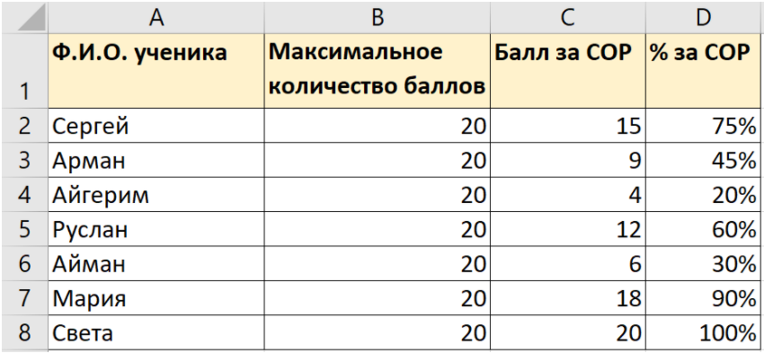

**Задание 6.**

8.2.2.3 – использовать встроенные функции для решения задач с применением электронных таблиц

**Условие:**

В отделе маркетинга и аналитики провели исследование потребительских

предпочтений в зависимости от возраста клиентов. В результате было принято решение: классифицировать клиентскую базу по возрасту. Составьте формулы для подсчета количества клиентов с возрастом до 25 лет, от 25 до 50 и от 50 и старше в соответствии с данными таблицы.

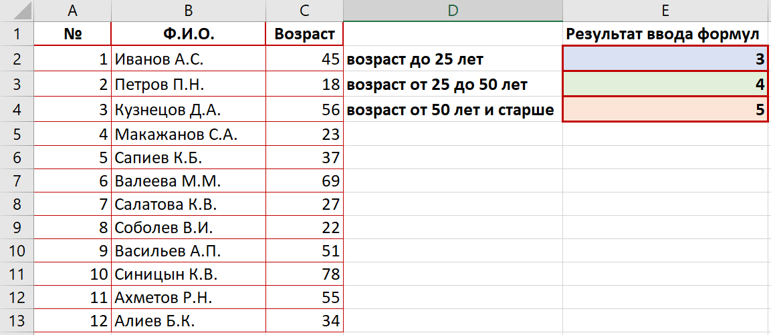

|  |  |
| --- | --- |
| **Условие** | **Формула** |
| возраст до 25 лет |  |
| возраст от 25 до 50 лет |  |
| возраст от 50 лет и старше |  |

**Задание 7.**

8.3.3.1 – использовать операторы выбора и циклов в интегрированной среде разработки программ (С/С++, Python, Delphi, Lazarus)

**Условие:**

Руслан занимается настройкой автоматизации пожарной безопасности на предприятии. Помогите Руслану составить алгоритм ветвления, при котором сигнализация будет срабатывать при уровне датчиков CO2 = 10000 ppm, а система автоматизированного тушения пожара в помещении при 17000 ppm

***ppm*** *– это количественная доля какого-либо газа в миллионе частиц воздушной смеси*

|  |  |
| --- | --- |
| **Ввод** (данных с датчиков дыма) | **Вывод** (на интерфейс исполнителей) |
| 9999 | Standby - ожидание |
| 5000 | Standby - ожидание |
| 10000 | Alarm – сигнализация |
| 12000 | Alarm - сигнализация |
| 17000 | Water sprinkler – тушение пожара |
| 19000 | Water sprinkler – тушение пожара |

**Задание 8.**

8.3.3.1 – использовать операторы выбора и циклов в интегрированной среде разработки программ (С/С++, Python, Delphi, Lazarus)

**Условие:**

Составьте фрагмент алгоритма на языке python для организации справочного интерфейса лифта в **5 этажном** торговом центре.

По введённому номеру этажа программа выводит на экран сообщение в соответствии с таблицей.

|  |  |
| --- | --- |
| **вход** | **выход** |
| 0 | parking |
| 1 | supermarket |
| 2 | clothes |
| 3 | clothes |
| 4 | footwear |
| 5 | fast food and toys |
| 6 | error |
| -3 | error |
| "five" | error |
| "3" | error |

**Задание 9.**

8.3.3.1 – использовать операторы выбора и циклов в интегрированной среде разработки программ (С/С++, Python, Delphi, Lazarus)

**Условие:**

Для организации защиты информации Сергей написал фрагмент кода, который в цикле запрашивает ввод пароля «MyPassword-123» с клавиатуры до тех пор, пока пароль не будет введен верно

|  |  |
| --- | --- |
| **Ввод** | **Вывод** |
| Sasha2015 | Введен неверный пароль |
| MyPassword-123 | Добро пожаловать! |

**Задание 10.**

8.3.3.1 – использовать операторы выбора и циклов в интегрированной среде разработки программ (С/С++, Python, Delphi, Lazarus)

**Условие:**

В банк положили депозит в размере **500000 тг.** Каждый месяц к депозиту прибавляется **1%** от суммы средств на текущем депозите. Напишите программу, которая сможет подсчитать сумму депозита через **N месяцев**

(0<N<1000 – целое число, вводимое с клавиатуры).

Соблюдение формата вывода результата обязательно.

|  |  |
| --- | --- |
| **Ввод** | **Вывод** |
| 15 | Сумма вклада через 15 месяцев составит 580483 тенге |
| 27 | Сумма вклада через 15 месяцев составит 580483 тенге |

**Список литературы**